МГ6528 |  | Стол с креслами "Шахматы"
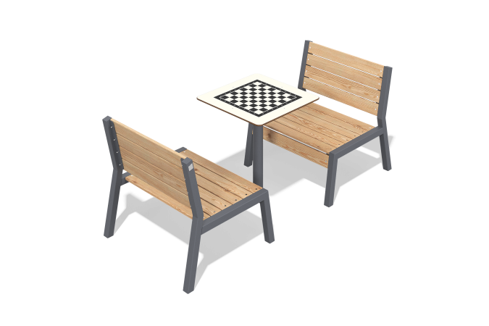

Размеры, мм: | 870x2150x870 | Вес, кг: | 60
Характеристики материалов
Материалы: строганые доски лиственницы, металл, HPL пластик, нержавеющий крепеж.
Комплектация: закладные детали - 9 шт., опорные стойки - 4 шт., стол - 1 шт., ножка стола 1 шт., комплект крепежа - 1 компл.
Настил выполнен из досок хвойных пород (лиственница) 20х90 мм.
Опорные стойки выполнены из металлической профильной трубы 50х50 мм с толщиной стенки 2 мм. Ножка стола изготовлена из металлической трубы диаметром 76 мм и толщиной стенки 3 мм.
Покрытие элементов:
- металл - порошковый цинкогрунт, порошковая краска;
- доска - водно-дисперсионный лак.

